Завдання для асинхронного формату дистанційного навчання
на 4 жовтня 2022 року

1 клас
Читання | Тема: Робота з дитячою книжкою. Казка «Круть та Верть».  Перейдіть за посиланням та передивіться відео:  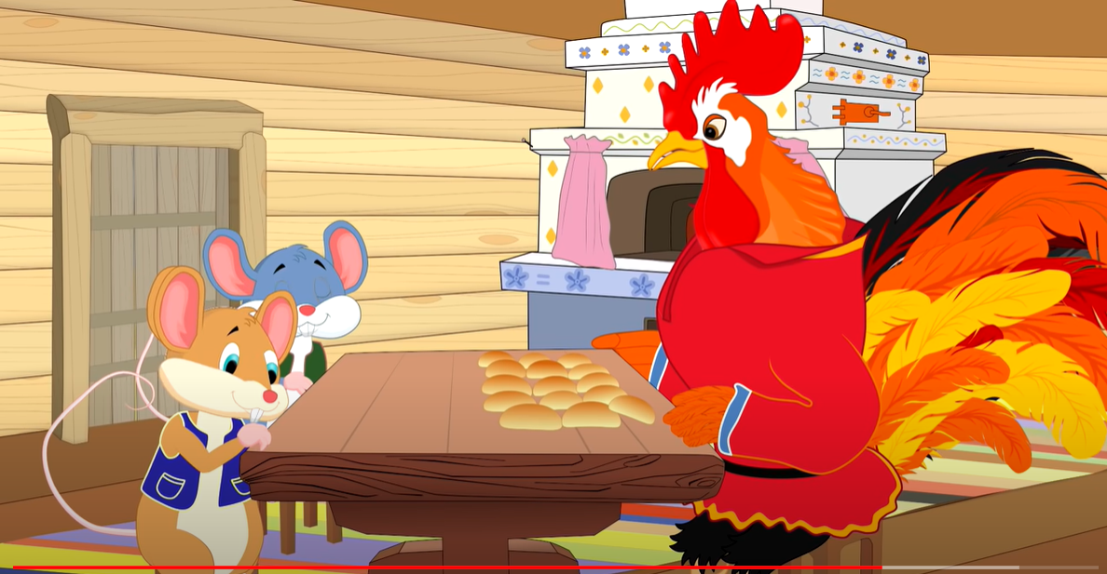  https://youtu.be/Ugs_yoVnaEE
Українська мова | Тема: РЗМ. Складання звукових схем слів.  Перейдіть за посиланням і опрацюйте тему:  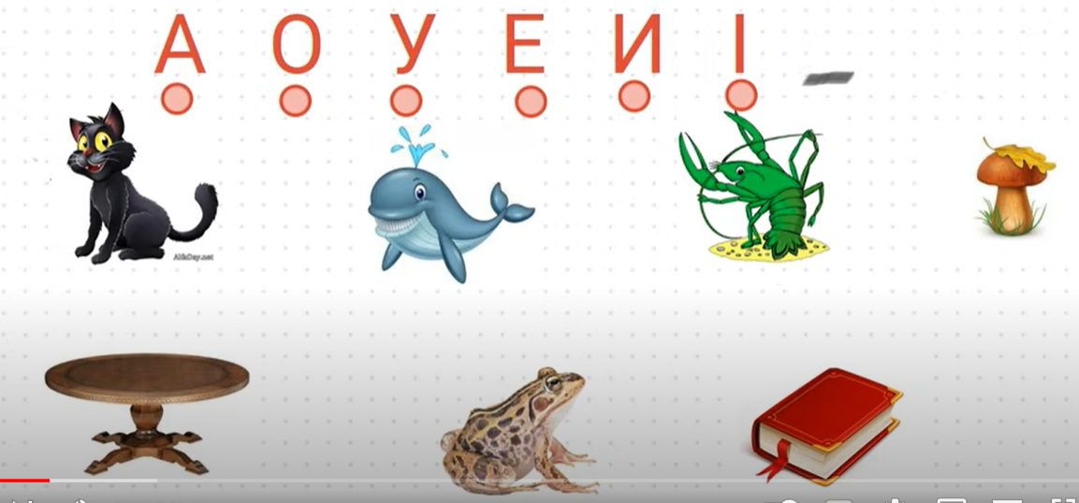  https://youtu.be/cIBeWKF0l24
Математика | Тема: Число і цифра 6 Поняття шостий Склад числа 6.  Перейдіть за посиланням і опрацюйте тему:  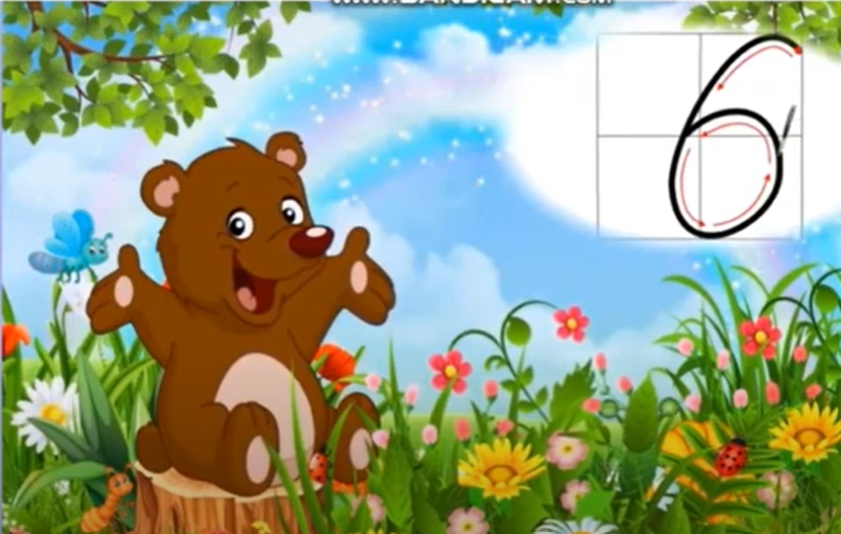  https://youtu.be/DEluztLEUV8
Фізкультура | Тема: Комплекс загальнорозвиваючих вправ.  Передивіться відео і виконайте вправи:  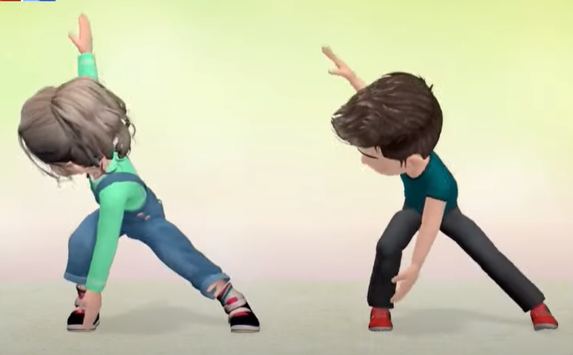  https://youtu.be/r8sh_u7OsKQ

2 клас
Математика | Тема: «Обчислення прикладів ланцюжком по колу. Розв’язування двох послідовних задач. Визначення часу за годинником »  Виконати завд. 139, 140 ст.26.  https://www.youtube.com/watch?v=1QcS7Ut3TJI  https://www.youtube.com/watch?v=g5wqsM7uQSA
Укр. мова | Тема: «Вправляння у поділі для переносу слів, у яких є збіг приголосних, та слів, які мають склад, позначений однією буквою. Пошук інформації в оголошенні. Написання тексту за запитаннями »  Вивчити правило на ст.19;  ст.33 Впр. 11 (поділ слів на склади)  https://www.youtube.com/watch?v=pnILbx2nOzU  https://www.youtube.com/watch?v=G9t4ht9LGFg
Читання | Тема: «Загадки. Читання і відгадування загадок. Д. Білоус «Загадки про розділові знаки» »  Опрацювати матеріал ст.26 - 27  https://www.youtube.com/watch?v=tkWss2pDU-I
Фізкультура | https://www.youtube.com/watch?v=qiMN7A5ibp8  https://www.youtube.com/watch?v=ld__dVatHiE
Образотворче мистецтво | Тема: «Створення композиції «Осінні квіти».  https://www.youtube.com/watch?v=wVWEFdt2s94

3 клас
Українська мова | Розпізнавання. Антонімів. https://www.google.com.ua/search?q=антоніми&client=safari&hl=ru-ua&prmd=ivn&source=lnms&tbm=vid&sa=X&ved=2ahUKEwiLpMHMs7z6AhWGl4sKHVaeCboQ_AUoAnoECAIQAg&biw=414&bih=715&dpr=2#fpstate=ive&vld=cid:f4b0d490,vid:F8xgb_WCG_Y,st:0
Математика | Назви компонентів при діленні. Буквені вирази. Розв’язування задач. (№122-130, с.21-22) https://youtu.be/JgAhpe1OvIg
Я досліджую світ | Історія рідної школи. Збереження традицій https://youtu.be/KBbN3gVwtJM
Образотворче мистецтво | Бджілки-трудівниці.  Створення композиції «Бджілки-трудівниці». https://youtu.be/HGr_s5b4hSQ
Музичне мистецтво | 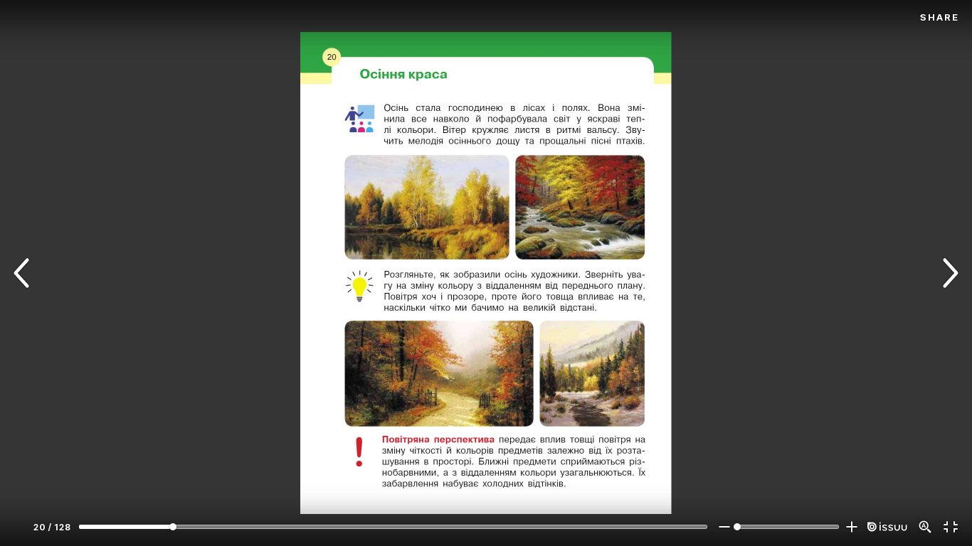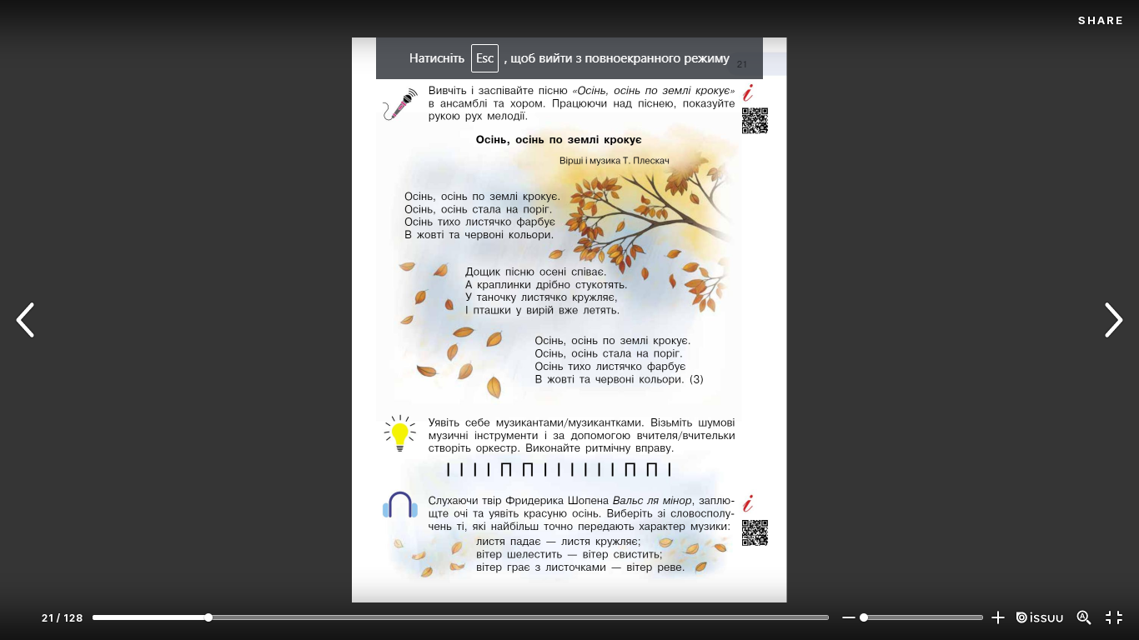  https://www.youtube.com/watch?v=9YAj6LEBF5I

4 клас
Українська мова | Будова слова. Спільнокореневі слова.  https://www.youtube.com/watch?v=7zTwNy8WIJw
Математика | Нумерація п’ятицифрових чисел. Дії з одиницями п’ятого розряду. Складання обернених задач.
Я досліджую світ | Мій дім – планета Земля  Аналіз діагностичної роботи. Уявлення про Сонячну систему
Образотворче мистецтво | Жанри образотворчого мистецтва. Використання різних засобів образотворчої виразності для створення образів у натюрморті.  Мистецтво крізь віки. Натюрморт «Моя чашка»

